**Информационно- методический дистанционный центр «ОЛИМП»**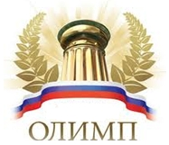

**Адрес сайта:** [**http://konkursolimp.ru/**](http://konkursolimp.ru/)

**Сайт является зарегистрированным в Российской Федерации средством массовой информации.**

**Свидетельство о регистрации ЭЛ № ФС 77-61641 от 07.05.2015 года.**

**АДРЕС электронной почты - olimpumnik@yandex.ru**

**Телефон для справок - 8 905 910 71 54**

**проводит**

**Всероссийскую олимпиаду**

**«Живописные работы Айвазовского Ивана Константиновича».**

**Тематика олимпиады: искусствоведение,**

**мировая художественная культура.**

Сроки проведения викторины/олимпиады: 05 октября 2016 года- 31 декабря 2016 года.

Заявки принимаются до 31 декабря 2016 года включительно.

Результаты будут опубликованы на сайте не позднее 25 января 2017 года.

После опубликования результатов на сайте, происходит рассылка наградных материалов (до 15 февраля 2017 года).

**Участники викторины/олимпиады:**

учащиеся школ, лицеев, гимназий и других образовательных учреждений всех типов, студенты (обучающиеся) учреждений НПО,СПО и все желающие. Участие индивидуальное.

**Для участия в викторине/олимпиаде необходимо:**

1. Оплатить организационный взнос за участие (150 рублей за одного участника).

2. Заполнить заявку на участие в викторине/олимпиаде, заполнить таблицу для ответов , приложить отсканированную копию квитанции об оплате. Отправить файлы в формате «Word» с выполненными заданиями на электронный адрес [**olimpumnik@yandex.ru**](mailto:olimpumnik@yandex.ru) в сроки проведения викторины/олимпиады.

По результатам викторины/олимпиады будут определены победители, призеры и участники, которые будут награждены дипломами и сертификатами. Координаторам и педагогам будут высланы сертификаты за подготовку учащихся.

**Организационный взнос за участие в конкурсе:**

* 150 рублей (электронный вариант) за одного участника (1-5 участников);
* 125 рублей (электронный вариант) участие более 5 учащихся (от 6 участников);
* 100 рублей (электронный вариант) участие более 10 учащихся (от 11 участников).

Организационный взнос группы участников может быть оплачен одной суммой!

**Оплата производится:**

1.По квитанции Сбербанка (Приложение 2)

скачать с сайта <http://konkursolimp.ru>

2. С сайта через Яндекс.Деньги <http://konkursolimp.ru/oplata-za-uchastie/>

Коллеги, дождитесь подтверждения получения работы. Вам ответят в течение 48 часов!

Распределение оргвзносов:

ИМЦ«ОЛИМП» проводит общероссийские педагогические конкурсы с целью выявления и награждения талантливых педагогов. Все поступающие оргвзносы от участников идут на покрытие расходов на изготовление и пересылку дипломов, и прочих сопутствующих расходов.

**Название олимпиады: «Живописные работы Айвазовского Ивана Константиновича».**

**Тематика олимпиады: искусствоведение, мировая художественная культура.**

Олимпиада посвящена художественным произведениям русского художника Айвазовского Ивана Константиновича (17 [29] июля 1817 год — 19 апреля [2 мая] 1900 год).

Все ответы необходимо записать в бланк ответов. Желаем удачи!

**1 вопрос.**

Как называется картина, изображённая на рисунке 1?

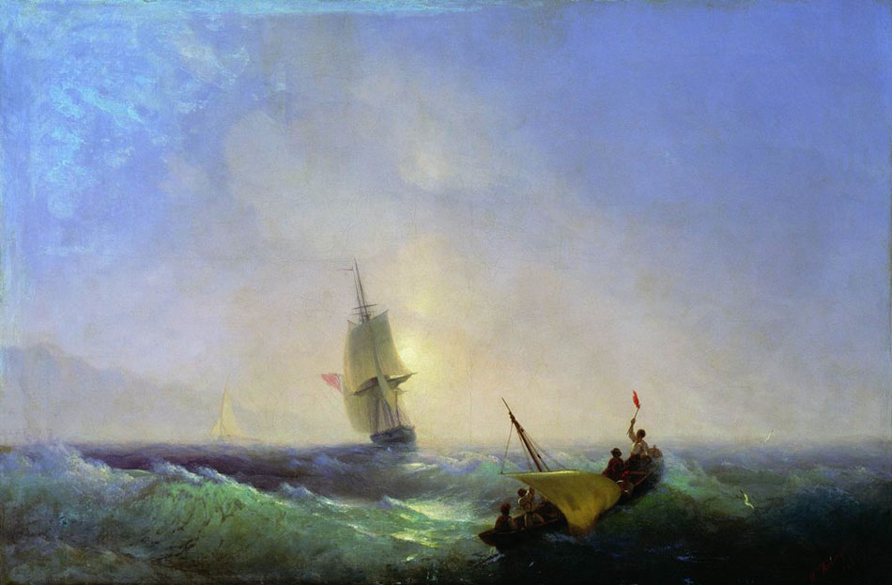Рис.1

Варианты ответов на вопрос №1:

а) Бурное море. 1844 Бумага, тушь, карандаш. 23х36см Национальная галерея Армении, Ереван.

б) Спасающиеся от кораблекрушения. 1844 Холст, масло. 57х85см. Национальная галерея Армении, Ереван.

в) Ревель. 1844 Холст, масло. 118х188см. Центральный военно-морской музей, Санкт-Петербург.

г)Кораблекрушение. 1843 Холст, масло. 116х189см. Феодосийская картинная галерея им. И.К.Айвазовского, Феодосия.

**2 вопрос.**

Как называется картина, изображённая на рисунке 2?

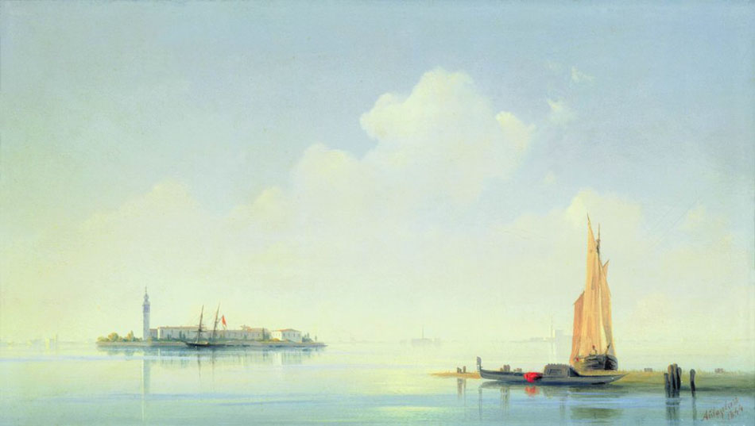Рис.2

Варианты ответов на вопрос №2:

а) Неаполитанский залив утром. 1843 Холст, масло. 67х100см. Феодосийская картинная галерея им. И.К.Айвазовского, Феодосия.

б) Венеция. 1844 Холст, масло. Тверская областная картинная галерея, Тверь.

в)Старая Феодосия. 1845 Холст, маслою. 60х96см. Национальная галерея Армении, Ереван.

г)Венецианская лагуна. Вид на остров Сан-Джорджио. 1844 Дерево, масло. 22,5х34,5см. Государственная Третьяковская галерея, Москва.

**3 вопрос.**

Как называется картина, изображённая на рисунке 3?

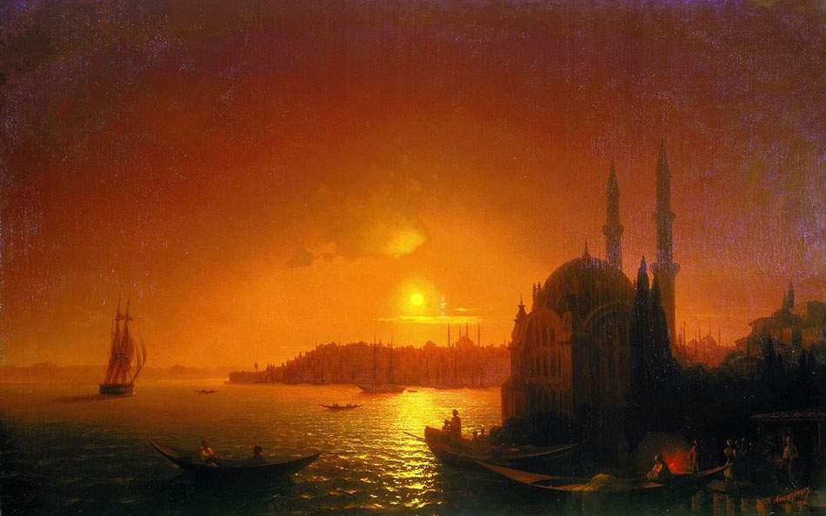Рис.3

Варианты ответов га вопрос №3:

а) Морской берег. 1840 Холст, масло. 42,8х61,5см. Государственная Третьяковская галерея, Москва.

б) Побережье Амальфи. 1841 Холст, масло.71х105см. Государственный Русский музей, Санкт-Петербург.

в) Вид Константинополя при лунном освещении. 1846 Холст, масло. 124х192,5см. Государственный Русский музей, Санкт-Петербург.

г) Встреча рыбаков на берегу Неаполитанского залива. 1842 Холст, масло. 58х85см. Государственная Третьяковская галерея, Москва.

**4 вопрос.**

Как называется картина, изображённая на рисунке 4?

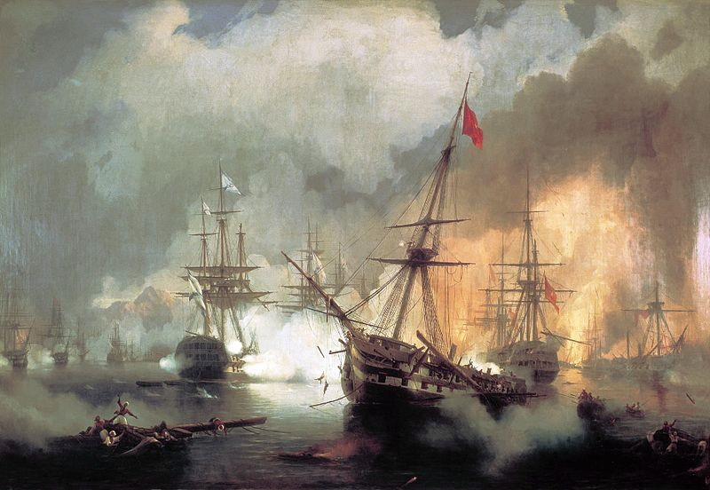

Рис.4

Варианты ответов на вопрос №4:

а) Морское сражение при Ревеле 2 мая 1790 года. 1846 холст, масло 222 х 335 Высшее военно-морское инженерное училище имени Ф. Э. Дзержинского.

б) Морское сражение при Наварине 2 октября 1827 года. 1846 холст, масло. 222 х 334, Высшее военно-морское инженерное училище имени Ф. Э. Дзержинского.

в) Морское сражение при Выборге 29 июня 1790 года. 1846 холст, масло 222 х 335 Высшее военно-морское инженерное училище имени Ф. Э. Дзержинского.

г) Бой в Хиосском проливе. 1848 Холст, масло, 220 х 190 Феодосийская картинная галерея.

**5 вопрос.**

Кто изображён на портрете (рисунок 5)?

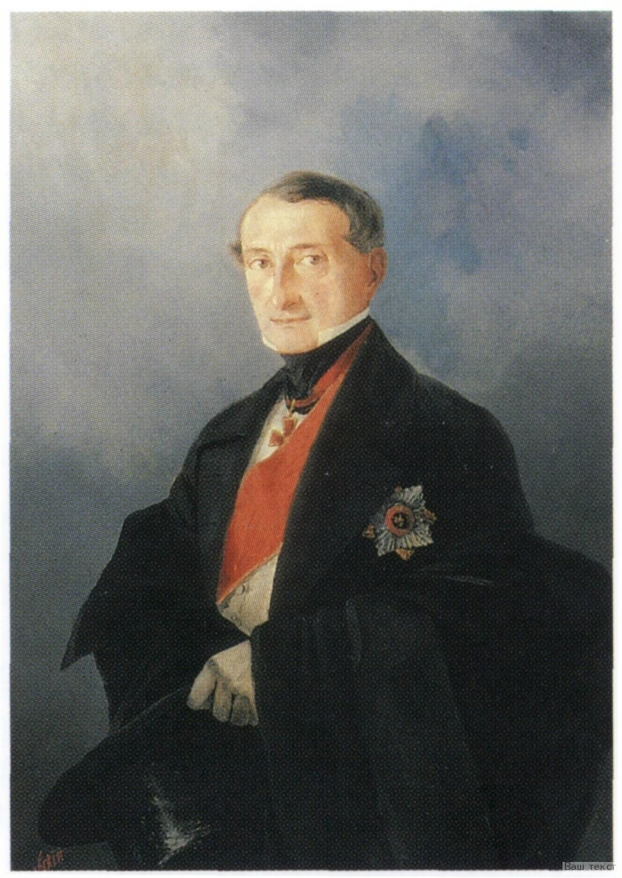

Рис.5

Варианты ответов на вопрос №5:

а) Портрет А. И. Казначеева. 1847 Холст, масло, 56 х 43 Феодосийская картинная галерея.

б) Портрет Габриэла Айвазовского. 1882 Холст, масло Феодосийская картинная галерея.

в) Портрет сенатора А.И. Казначеева. 1848 Холст, масло 116,5 х 81,5 Государственный Русский музей.

**6 вопрос.**

Как называется картина, изображённая на рисунке 6?

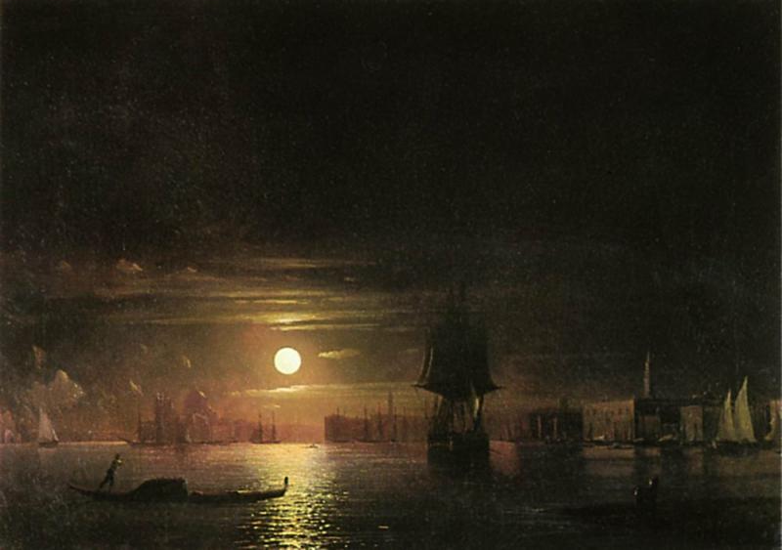

Рис.6

Варианты ответов на вопрос №6:

а) Море ночью. 1861 Холст, масло. Новгородский музей-заповедник.

б) Ночь в Венеции. 1861 Холст, масло, 91 х 126. Феодосийская картинная галерея;

в) Лунная ночь в Константинополе. 1862 Холст, масло 123 х 169. Национальная картинная галерея Армении;

г) Вид в Крыму при закате солнца. 1862 Холст, масло, 59 х 83. Государственный Русский музей.

**7 вопрос.**

Как называется картина, изображённая на рисунке 7?

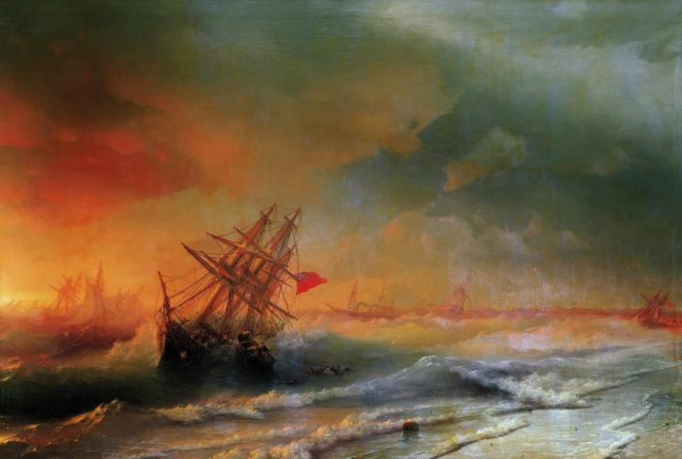

Рис. 7

Варианты ответов на вопрос №7:

а) Бурное море. 1860 холст, масло 80,5 х 117. частное собрание.

б) Море перед бурей. 1856 Холст, масло 36 х 48. Киевский национальный музей русского искусства.

в) Сильный ветер. 1856 Бумага, карандаш, 23 х 33. частное собрание.

г) Буря над Евпаторией. 1860 холст, масло, 206,6 х 317,3. Музей-заповедник «Царское Село».

**8 вопрос.**

Как называется картина, изображённая на рисунке 8?

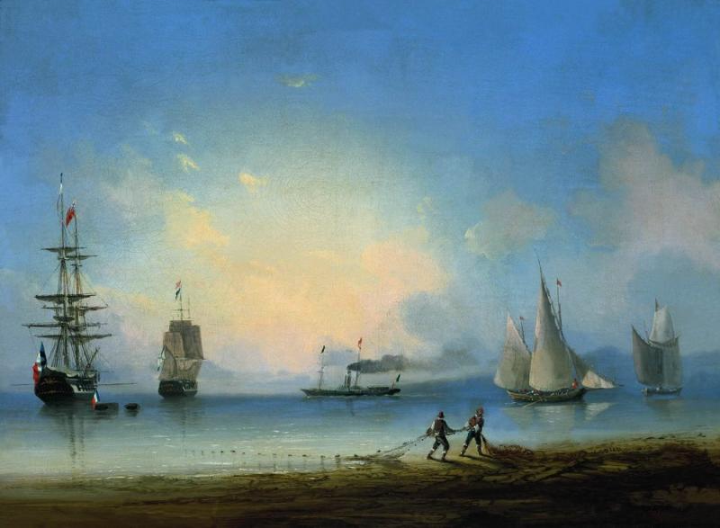Рис.8

Варианты ответов на вопрос №8:

а) Русский и французский фрегаты. 1858 Холст, масло. 58х80см. Центральный военно-морской музей, Санкт-Петербург.

б) Морской бой. 1855 Холст, масло. 35 х 42. Краснодарский краевой художественный музей.

в) Крым. 1852 Холст, масло. 58 х 89. Музей-заповедник «Петергоф».

г) После бури. 1854 Холст, масло. 91 х 65. Харьковский художественный музей.

**9 вопрос.**

Как называется картина, изображённая на рисунке 9?

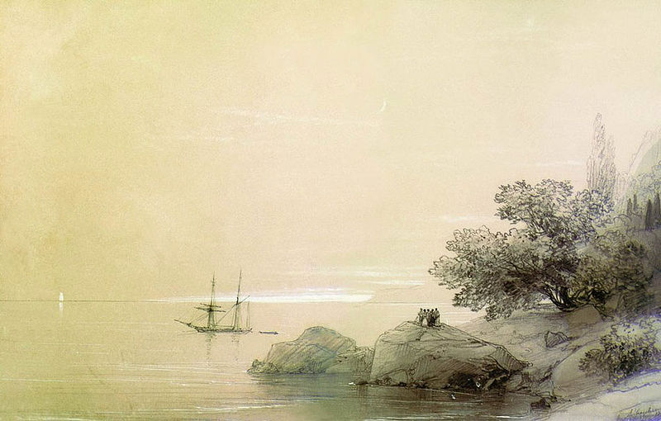

Рис.9

Варианты ответов на вопрос №9:

а) Морской берег.1851 Холст, масло. 82х118см. Государственный Русский музей, Санкт-Петербург.

б) Морской вид. 1855 Холст, масло.95х142,5см Тверская областная картинная галерея, Тверь.

в) Море у скалистого берега.1851 Дерево, графитный карандаш, процарапка. 18,7х27,2см. Государственный Русский музей, Санкт-Петербург.

г) Море. Коктебель. 1853 Холст, масло. 82,5х118см. Феодосийская картинная галерея им. И.К. Айвазовского, Феодосия.

**10 вопрос**.

Как называется картина, изображённая на рисунке 10?

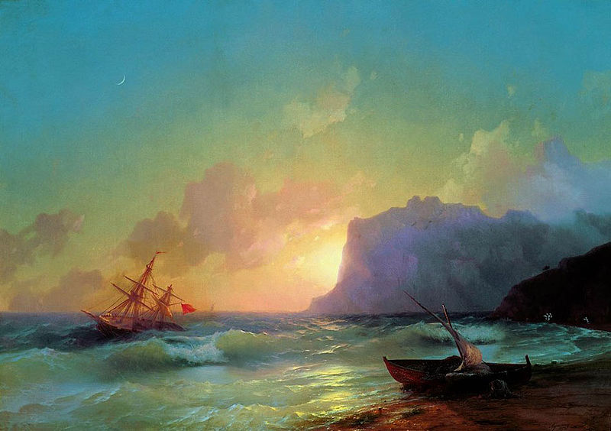

Рис. 10

Варианты ответов на вопрос №10:

а) Тонущий корабль. 1854. Папье пелле, карандаш, цветные карандаши, процарапка. 9,5 х 28,8 Государственный Русский музей.

б) Утро на берегу залива. 1853 Холст, масло. 56х89см. Феодосийская картинная галерея им. И.К. Айвазовского, Феодосия

в) Море. Коктебель. 1853. Холст, масло. 82,5х118см. Феодосийская картинная галерея им. И.К. Айвазовского, Феодосия.

г) Ураган на море.1850 Холст, масло. 120х190см. Национальная галерея Армении, Ереван

**Ответы на вопросы.**

**Ф.И.О. участника ________________________**

**Класс__________________________________**

**Краткое наименование ОУ_______________**

**Регион_______________________________________**

**Таблица для ответов**

|  |  |
| --- | --- |
| № вопроса | Ответ |
| 1 |  |
| 2 |  |
| 3 |  |
| 4 |  |
| 5 |  |
| 6 |  |
| 7 |  |
| 8 |  |
| 9 |  |
| 10 |  |

**Заявка на участие в олимпиаде**

**«Живописные работы Айвазовского Ивана Константиновича».**

|  |  |  |
| --- | --- | --- |
| 1 | Фамилия имя участника |  |
| 2 | Класс |  |
| 3 | Краткое наименование образовательного учреждения |  |
| 4 | Адрес участника (край, область, город, село) |  |
| 5 | ФИО координатора (руководителя) |  |
| 6 | Должность координатора |  |
| 7 | e-mail образовательного учреждения |  |
| 8 | e-mail личный |  |
| 9 | Разрешаю использовать указанную мною электронную почту для рассылки информации о проектах ИМЦ |  |

****ВНИМАНИЕ! СУММА В КВИТАНЦИИ МЕНЯЕТСЯ.